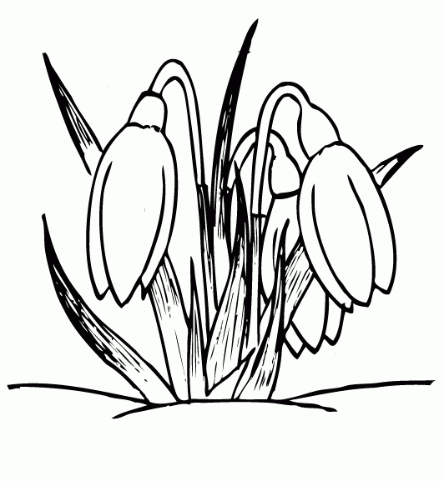**BINE-AI VENIT,PRIMĂVARĂ!!!**

**PRIMUL GHIOCEL APARE,**

**PRIN ZĂPADA SCLIPITOARE,**

**PRETUTINDENI EL VESTEȘTE,**

**PRIMĂVARA CĂ SOSEȘTE!**

**PRIN GRĂDINI ȘI PARCURI IATĂ,**

**PRIMUL GHIOCEL SE-ARATĂ**

**PRETUTINDENI EL VESTEȘTE,**

**PRIMĂVARA CĂ SOSEȘTE!**

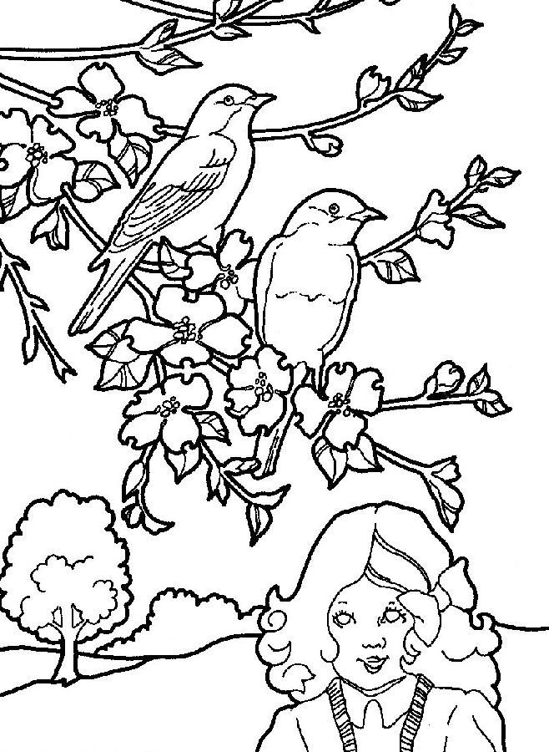**Ghicitori de primavară SĂ COLORĂM !**

Astǎzi, în grǎdina mea

Am vǎzut dupǎ perdea

Cum o zânǎ frumuşicǎ

Iar dǎ viaţǎ la grǎdinǎ …

Cum o cheamă pe-acea zână?

**(Primăvara)**

Ghioceii sunt pe câmpuri,

[Rândunelele](http://www.interferente.ro/Vrabia-si-randunica.html) în crânguri,

Copacii înmuguresc,

Pe cine vestesc?

**(Primăvara)**

Ziua se măreşte,

Zăpada se topeşte,

Grădina a-nverzit,

Ce anotimp a sosit?

**(**[**Primăvara**](http://www.interferente.ro/Mesaje-si-sms-de-primavara-si-1-Martie-Martisor.html)**)**

Zăpada s-a topit,

Ghiocelul a răsărit,

Pomul a înmugurit.

Ce anotimp a sosit?

**(Primăvara)**

Cu sprâncene de poiene,

Cu codiţe de mlădiţe

Şi cu flori la cingătoare **CLS.PREGATITOARE**

Ce anotimp este, oare? **PROF.PÂNZARU M.**

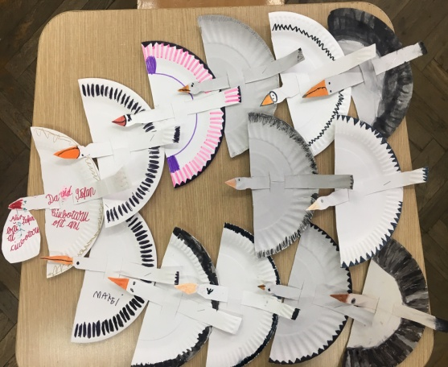**(**[**Primăvara**](http://www.interferente.ro/Peisaje-de-primavara-planse-de-colorat.html)**)**

Cine aduce iar în ţară

Mândre păsări călătoare,

Îmbracă grădina-n floare

Şi-ncălzeşte vremea afară?

**(Primăvara)**

Sunt micuţ şi frumuşel,  
Din zǎpadǎ ies niţel  
Alb sunt cu codiţa verde,  
Bucuros cine mǎ vede!

**Au sosit berzele !**

**(Ghiocelul) cls.I A prof.Isac Oana**

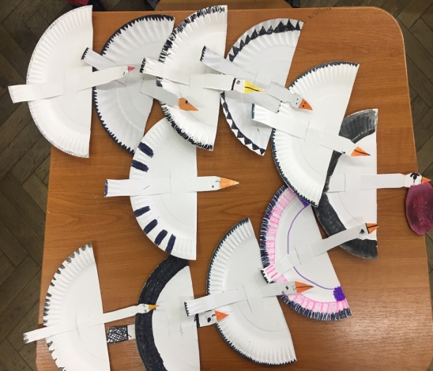

**Prima zi de școală**

Este dimineață, aștept cu nerăbdare prima mea zi de școală.

Mă dau jos din pat, mă uit în oglindă și îmi spun: ,,Asta este cea mai tare zi din viața mea!” Mă duc grăbită la baie, mă spăl pe dinți și îmi fac un duș călduț. Entuziasmată, mă duc în cameră, îmi pun cămașa albă și fustița neagră. În sfârșit sunt gata! Sunt foarte emoționată ți nerăbdătoare să îmi cunosc învățătoarea și colegii. Ajung în curtea școlii plină de copii și adulți. Mă gândesc: ,,Oare ce colegi voi avea?” Doamna învățătoare se prezintă și apoi ne strigă pe fiecare. Ajungem în clasă, este mare și plină de afișe colorate.

Aici voi petrece cinci ani din viață, cu învățătoarea mea dragă!

**TULBURE MRUNA- TEODORA** **CLASA A IV-A A prof.STAN MIRELA**

**GHIOCELUL MEDIATOR**

-Salut ! Mă numesc Ghiocel. Azi vă voi povesti o întâmplare: Cearta dintre flori și păduri. Întâmplarea asta s-a petrecut într-o primăvară sclipitoare. Toată natura era gata de Carnavalul Primăverii, când, deodată , florile s-au luat la ceartă cu pădurile. “ Trebuie să decorăm cu floricele locul unde vom face petrecerea . Uitați , oferim petalele noastre de rezervă”, spuneau florile.„ Ba nu !” strigau pădurile. „Locația trebuie decorată cu scoarță și frunze de-ale noastre.”

Uite așa s-a iscat o ceartă aprinsă. Florile nu mai vorbeau cu pădurile, pădurile nu mai vorbeau cu florile și , astfel, carnavalul s-a anulat. Pe scurt , toată natura era tristă. Eu , pe vremea aceea , eram plecat la o conferință a ghioceilor și nu știam de cearta aceasta. Dar, când am venit , mi s-a spus de ea . M-am gândit puțin, și mi-a venit o idee. Am făcut o întâlnire cu natura și , după ce au băut fiecare un pahar de apă cristalină dintr-un izvor de calitate , m-am urcat de podium și le-am spus :

“ Prieteni , nu este nevoie să vă certați pentru decorațiuni, deoarece, uitați: puteți pune și petale de flori și scoarță și frunze. Dacă ne uităm atent, toate trei chiar se potrivesc !”Toți s-au gândit puțin, iar în final, au aprobat și chiar m-au felicitat pentru ideea mea. Astfel, toată natura s-a bucurat.MORALA : Dacă vezi că se iscă o ceartă, găsește soluții care să împace ambele părți, pentru ca cearta să se termine cât mai repede. **Anton Ingrid-Sabrina Clasa a III-a B Prof.Popa Simona**

**REBUS**

1.Adjectivul este o .........................de vorbire.

2. Parte de vorbire care tine locul unui substantiv

3.Vestitorii primaverii

4.E ziua ei pe 8 Martie .

5. Încălzeşte cu putere şi luminează .

6.Urmează după primăvară .

7. Se întorc din ţările calde

8. Iese primăvara din bârlog

9. Mama e … ca albina .

**Prof.Catană Simona a II a B**

**REBUSUL COPIILOR ISTEȚI**

|  |  |  |  |  |  |  |  |  |  |  |  |  |  |  |  |  |  |  |  |  |
| --- | --- | --- | --- | --- | --- | --- | --- | --- | --- | --- | --- | --- | --- | --- | --- | --- | --- | --- | --- | --- |
|  |  |  |  |  |  | **1** |  |  |  |  |  |  |  |  |  |  |  |  |  |  |
|  |  |  |  |  |  |  | **2** |  |  |  |  |  |  |  |  |  |  |  |  |  |
| **3** |  |  |  |  |  |  |  |  |  |  |  |  |  |  |  |  |  |  |  |  |
|  |  |  |  |  |  |  |  | **4** |  |  |  |  |  |  |  |  |  |  |  |  |
|  |  |  |  |  |  |  |  | **5** |  |  |  |  |  |  |  |  |  |  |  |  |
|  |  |  |  |  |  | **6** |  |  |  |  |  |  |  |  |  |  |  |  |  |  |
|  |  |  |  |  |  | **7** |  |  |  |  |  |  |  |  |  |  |  |  |  |  |
|  |  |  |  |  |  |  |  | **8** |  |  |  |  |  |  |  |  |  |  |  |  |
|  |  |  |  |  |  |  |  |  | **9** |  |  |  |  |  |  |  |  |  |  |  |
|  |  |  |  |  |  |  |  | **10** |  |  |  |  |  |  |  |  |  |  |  |  |

1. Pentru a face o sumă ai nevoie de ……………..
2. $\frac{1}{2}, \frac{2}{4} și\frac{1}{4}$ sunt ………………..
3. Primul număr la împărțire se numește ………………..…..
4. Rezultatul scăderii se mai numește și…………………………
5. Două probe la înmulțire se fac prin …………………………..
6. Cifrele folosite de Cezar Augustus se numesc ………………
7. Împărțirea , adunarea, înmulțirea și scăderea sunt operații……………….
8. Numerele au una sau mai multe…………………
9. Cifrele care urmează unele după altele se numesc cifre ……………………...
10. Numerele care se înmulțesc se numesc …………………………………..

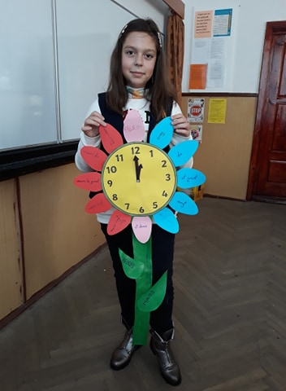**IUBIM LIMBA FRANCEZĂ**  **Anton Ingrid-Sabrina Clasa a III-a Prof.Popa Simona**

**Poezie scrisă de Popa Alexia-Gabriela, clasa a VI-a A și dedicată mamei cu ocazia primăverii**

**Prof.Țuțuianu Cristina.**

«Ma mère est ma vie

Ma mère est mon sourir

Ma mère est un rayon de soleil

Ma mère est un arc en ciel.

Ses câlins sont chalereux

Ses mots sont doux.

Je l'aime beaucoup…»

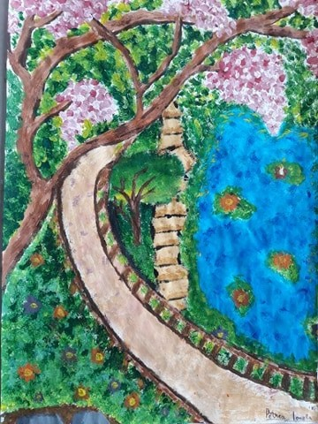**Poezie scrisă de Petrea Ionela și dedicată primăverii si un peisaj pictat de aceasta, clasa a VI-a A.**

**Prof.Țuțuianu Cristina**

Un don

«Chaque printemps est un don,

Regarde:-C’est du soleil!

Et les perces-neige se montrent,

Aussi les fières lis.

Chaque printemps est un don,

Regarde:- Quelle verdure!

Par dessous les amas de neige argentées,

La nature prend vie.

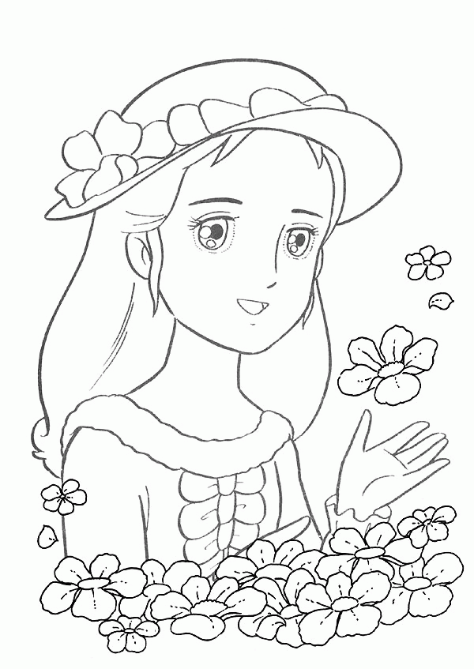**Primăvara**

Primăvară, Primăvară,

Cât mă bucur c-ai venit

După iarna asta lungă

Bine, bine ai sosit!

Eu te văd ca pe o zână

Îmbrăcată-n verde pal

Ești frumoasă și voioasă

Floricele-aduci în dar.

Ghiocei și lăcrămioare,

Păsări, gâze, câmp cu flori…

Ce frumoasă-i Primăvara

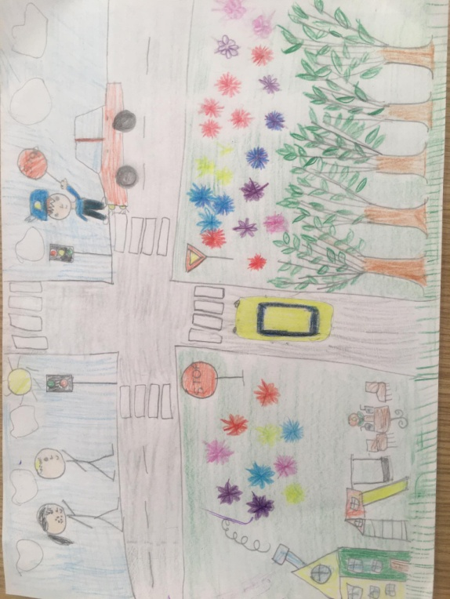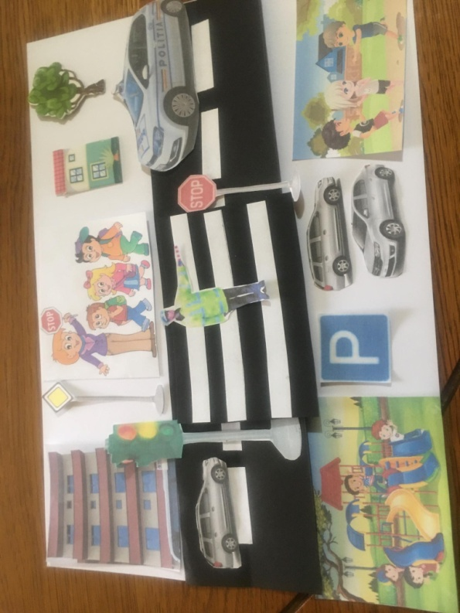Și mereu așa va fi.

Mi-am închipuit o zână

Care este Primăvara

Îmbrăcată elegant,

Cu rochiță, cu fustiță,

Zici că e o școlăriță.

Cine iesă din zăpadă

Cu căpșorul aplecat?

Toată lumea îl așteaptă!

Ghiocelul, ați uitat?

**ANTON CORINA- ELENA**

**CLASA A IV-A A**

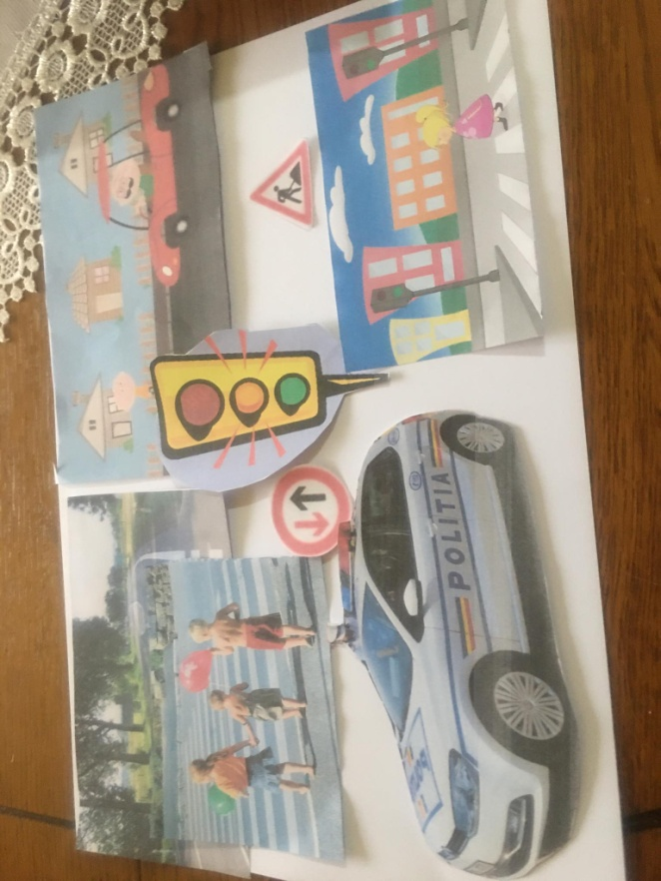**PROF.STAN MIRELA**

**COPIII ȘI A.B.C.-UL CIRCULAȚIEI-PROIECT EDUCAȚIONAL DERULAT LA NIVELUL ȘCOLII**

**TUMUZEI FABIO BÎTCAȘU MIRUNA COȘA DAVID CLS.PREG.PROF.PÂNZARU M.**

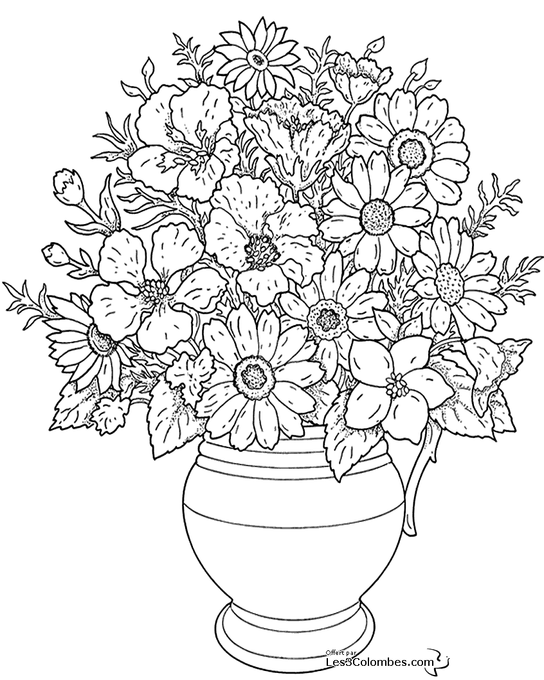**Primăvara**

Când afară se-ncălzește

Și copacii au înflorit,

Iarba verde a-nverzit,

Primăvara a sosit.

Albinuța hărnicuța,

A pornit pe potecuță,

Să aducă-n stupul ei,

Miere pentru prichindei.

În pădurea înveselită,

Cântā cucul neîncetat,

C-a vāzut un miel cum zburdā,

În crângul neîncheiat.

**Onel Mara-Ioana**

**Clasa a III-a B**

**Prof.Popa Simona**

**A venit primăvara!**

Primăvara a venit,

Ghioceii au înflorit

Natura revine la viață

Se leagănă rândunelele pe ață!

Floarea mult dorită

Și foarte vestită

O dăruieşti mamei,

Izvorul bucuriei!

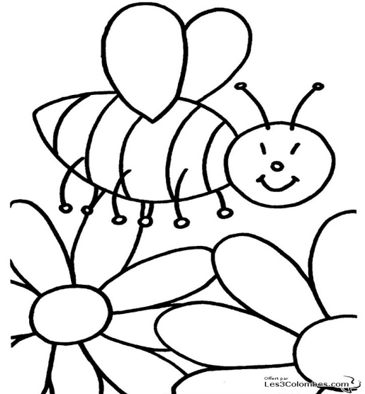

Ața de mărțișor

Se potrivește binișor,

Primăverii veselie

O zambilă azurie!

Primăvara vine

Bucuria te ține,

Cu un ghiocel frumos

Și un om bucuros!

**Manea Teodora**

**SĂ ROSTIM REPEDE ŞI CORECT!**

* Un cocostârc s-a dus la descocostârcărie, unde se descocostârcăreau şi alţi cocostârci nedescocostârcăriţi, ca să se descocostârcărească de cocostârcăria lui.
* Un sas cu glas de bas cam gras si ras pe nas sta la taifas de-un ceas la parastas despre un extras din pancreas
* Cosaşul Saşa când coseşte, cât şase saşi sasul coseşte. Şi-n sus şi-n jos de casa sa, coseşte sasul şi-n şosea. Şi şase case Saşa-şi ştie.Ce şansă!... Saşa-şi spuse sieşi.
* Cărămidarul cărămidăreşte precum cărămidăreşte cărămidăriţa, dar cărămidăriţa nu cărămidăreşte precum cărămidăreşte cărămidarul.
* Capra calcă piatra, piatra crapă-n patru, crăpa-i-ar capul caprei precum şi piatra-n patru.

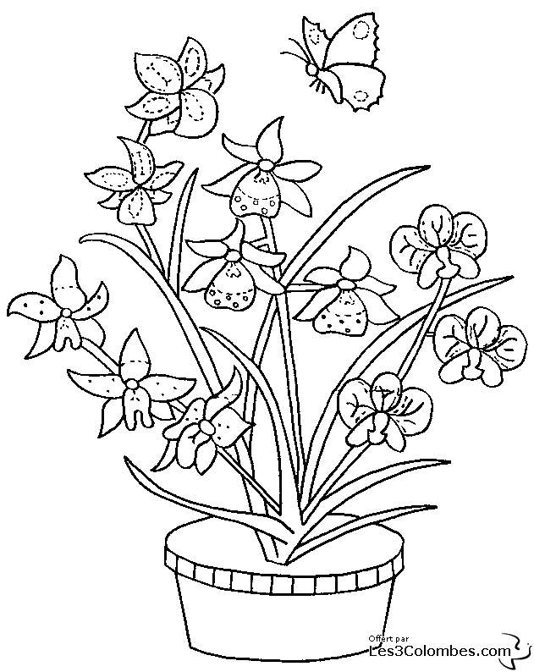 **SĂ COLORĂM CU CLS.PREG**. !!! **PROF.Pânzaru Marta** **E primavara**

Cine vine incet,incet

Cu pasi marunti,

Cu penajul ca de soare

Şi toate stralucesc in zare?

Soarele a rasarit,

Florile au inflorit,

Codrii au inverzit,

Primavara a sosit!

Pasarile ciripesc,

Si ne aduce bucurie

Toate sunt o gingășie

Primavara te iubesc!

**Ursu Patricia-Ștefania**

**Prof.Popa Simona**

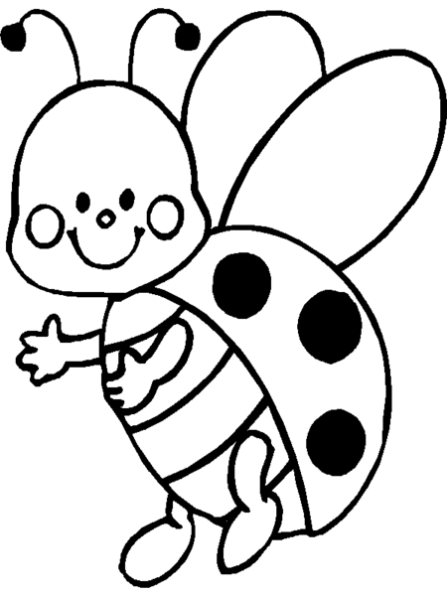**Primăvara**

Primăvara când apare,

Soarele pe sus răsare

Şi cu multă strălucire

Încălzeşte cu uimire:

Ghiocei şi toporaşi,

Mieluşeii prin imaş

Care zburdă drăgălaş.

Păsările mii şi mii

Care cântă pe câmpii

Fiecare-n limba ei,

Un ... SPECTACOL INEDIT!

PRIMĂVARA...A VENIT!!!

**Enea Maia**

**Clasa a III-a B**

**Prof.Popa Simona**

**Mama**

Mama mă ajută mereu,

La bine și la greu.

Este foarte inimoasă,

Chiar și când e nervoasă.

Când sunt bolnăvior,

Stă lângă mine mereu.

Am și o surioară.

Suntem cei mai Fericiți din țară!

Eu de mărțișor aș vrea,

Să-i dau inima mea,

Să- nțeleagă c-o iubesc,

Cât de mult o apreciez.

**Mihalea Rares- George**

**PAGINILE LIMBII ENGLEZE PROF.COORDONATOR-- ISCRU ADRIANA**

Copiii de la clasa a-IV-a A ne vor încânta cu mici texte și compuneri despre cavaleri și castele.

Long time ago...there was a castle in the middle of a huge forest. And an old and wise king lived there. People used to say that the king had some unusual powers, because he could bring spring earlier. When people were tired of winter, the king was breathing and the trees immediately started to change their colour.

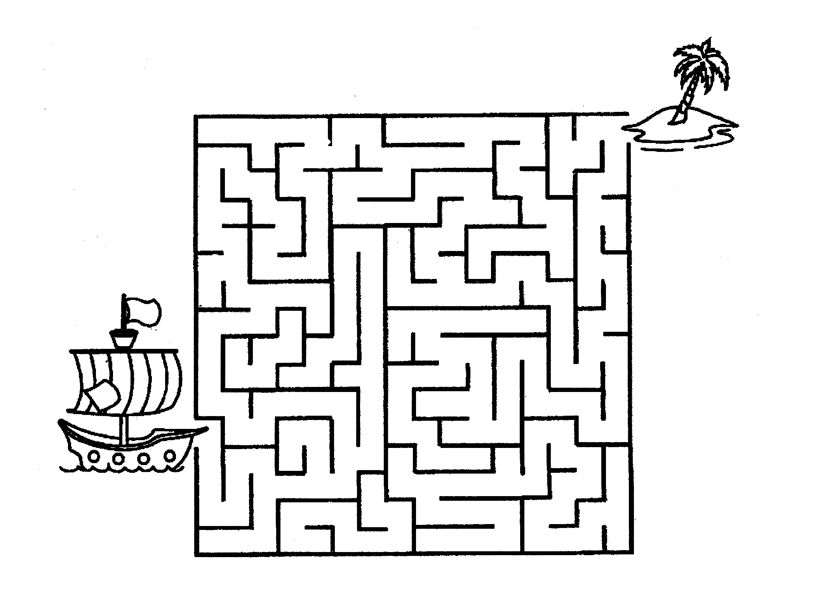    One day, a young girl stopped in front of the castle and asked to come in. The guardian didn't let the girl in, until a brave knight came to see her. He felt something strange  in her eyes and that's why he told the king about. When the king came, he realized she was a dangerous witch...and not an innocent girl. From that day, the knight was the one who became the guardian of the castle and the king's best friend. **TULBURE MIRUNA a IV a A**

Life in a castle from 1100 was not very easy for butlers and knights. They had to do a lot of things for the king and the queen. And the most important task was to defend the country. They fought bravely for their lands and families, friends and relatives. Courage and honesty were the main features for them. We should be like them!           **POCOCI IANIS BOGDAN a IV a A**

Spring is my favourite season, it brings joy and lots of flowers. I love castles a lot. I sometimes imagine myself living in a castle and having all kinds of people around me. But when I wake up, I realize my own house is my castle and my family everything I want. **ANTON CORINA a IV a A**

Once upon a time...there was a demanding queen, who used to live in a very large kingdom. All the people at the court were trying to please her, but nobody succeeded in doing that. One day, a ragged old man stopped in front of their castle and started to whistle. One of the knights came to him and asked him to stop.

The old man said that he would stop whistling when the queen herself would come to him. The knight was very surprised, even angry when hearing that, but the old man was smiling and singing. The queen heard his voice and came to him. She was so impressed by his voice, that she invited him into the castle. After entering there, he turned into a young man. The queen made him a knight and he lived there for the rest of his life. **RACOȘ EMA a IV a A**



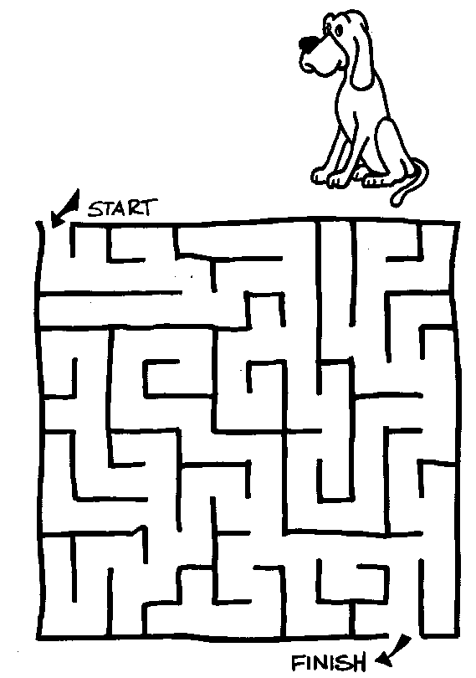

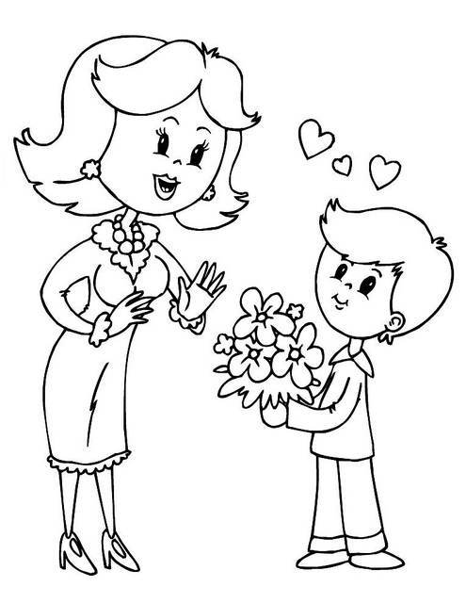I  had a deal with spring. It promised me

lots of flowers, fresh air and sunny days. And I promised it

to be a good child for my parents, a good friend for my friends.

I like spring, I think it's a special season, it's the beginning

of something...called...LIFE. **PÎRGARU DARIA-IV B**

**...Mother's Day**

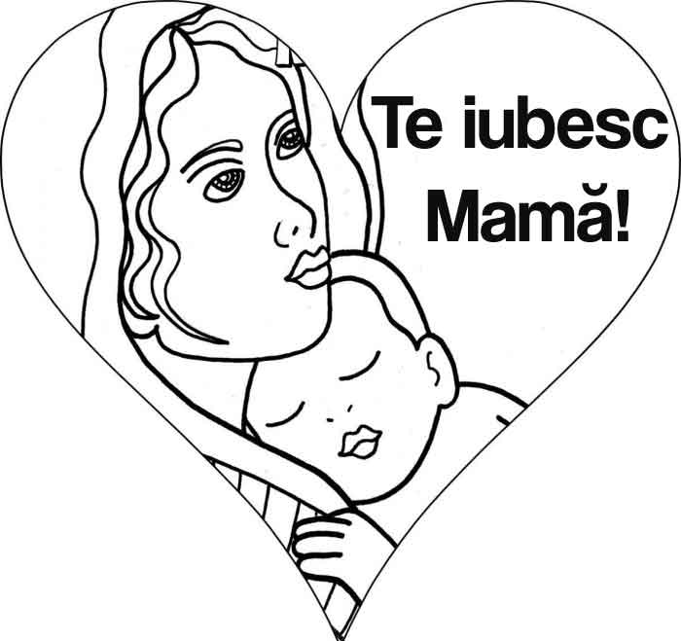          The 8th of March is Mother's Day,

        A bunch of snowdrops,

        A little poem or a kiss,

        A song in spring,

        Her beautiful eyes,

        A big hug.

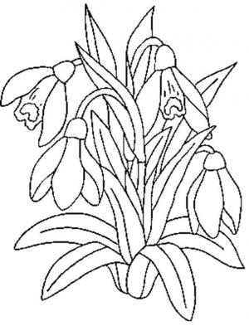        That's Mother's Day for me!

**CATANĂ DENIS a III a A**

**...Dialog cu un ghiocel**

      ''Hello, little snowdrop!''

      ''Hello, little boy!''

      ''Oh, you can talk to me!''

      ''Yes, I can speak with good children!''

      ''So...I am good...and...''

      ''Yes, you are a snowdrop, too. And a snowdrop

can hear another snowdrop.''

        ''Oh, I see...'' the little boy said.

**LUCA MIRON a III a A**

**About spring**

        What is spring?

        A beautiful person with long, blond hair.

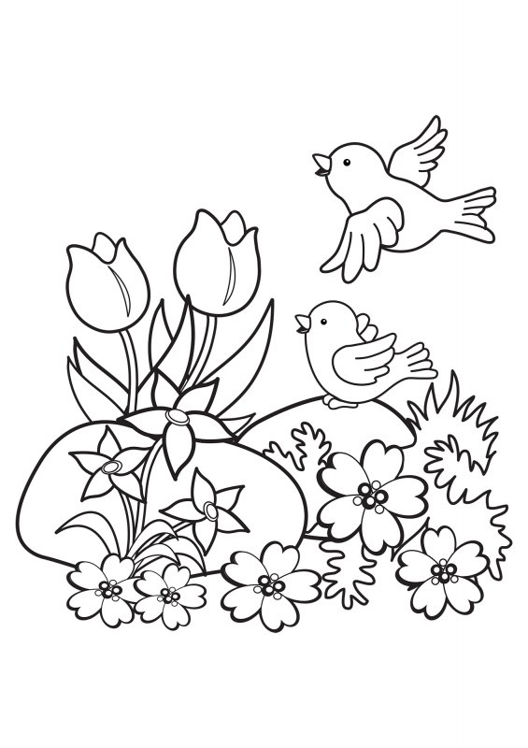        What is spring?

        A fresh breath, a beautiful flower,

        A long, lovely day with my mother.

        What is spring?

        Spring is life.

**RADU ALMĂȘAN--- a III a A**

..**Let's help our PLANET!**

    It is in danger! Lots of animals die every day,

lots of trees are cut down, seas and oceans are polluted.

What could we do?

We should stop destroying our HOME, we should help the whale

and the kangaroo, we should help the bear and the panda,too.We should save the Earth!

**ALBERT ARIS a III a A**

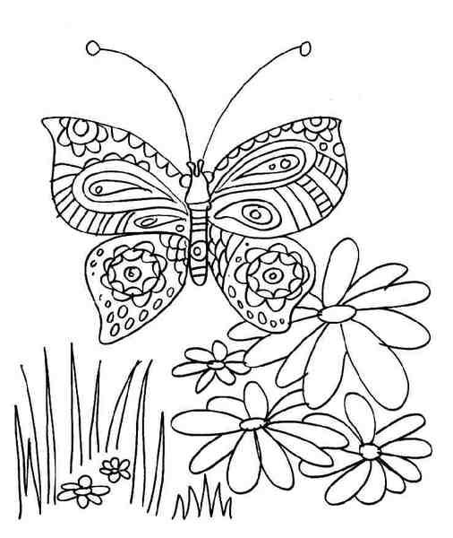**GÂNDURI**

Primăvara-i un boboc de floare care vestește vara cu ne-ncetare,

Câmpiile aurii pe care se joacă cuminții copii.

Aduce bucurie și mult soare,

Acompaniată de iarba moale și de norii plumburii,

Care-așteaptă să ude pământul cu stropi străvezii.

Eu însă scriu această poezie

Pentru a vă aminti de bucurie

Și pentru păsările călătoare,

Pe care le așteptăm cu încântare

Și cu multă nerăbdare,

Pentru a ne aminti de vremurile școlare.

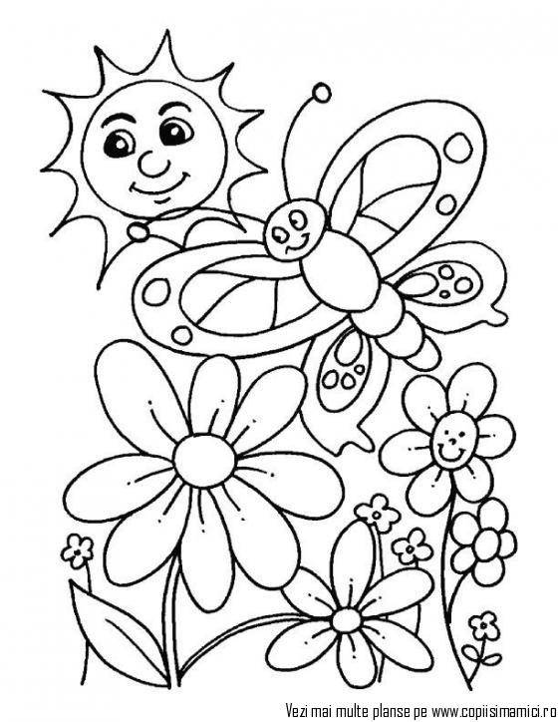Pe când eram copii și învățam,

Chiar lucruri utile să memorăm;

Căci acum sunt mare și-i mulțumesc doamnei învățătoare

Deoarece m-a învățat tot ce știu, până și poezii să scriu.

Acum, când mă gândesc la aceste vremuri minunate,

Sentimentul nostalgiei mă duce departe

Și mă cuprinde ușor de parc-aș zbura pe-un nor

Și mă duce-n văzduh pentru a asculta un cor;

Aceasta este cea mai frumoasă amintire a mea

Și din inima mea nimeni nu o va lua!

**CIOCA DAVID- ȘTEFAN**

**CLASA A IV-A A**

**PROF.STAN MIRELA**

**SĂ ÎNVĂȚĂM TABLA ÎNMULȚIRII CU CLS.a II a A PROF.CIUREA MĂRIUCA**

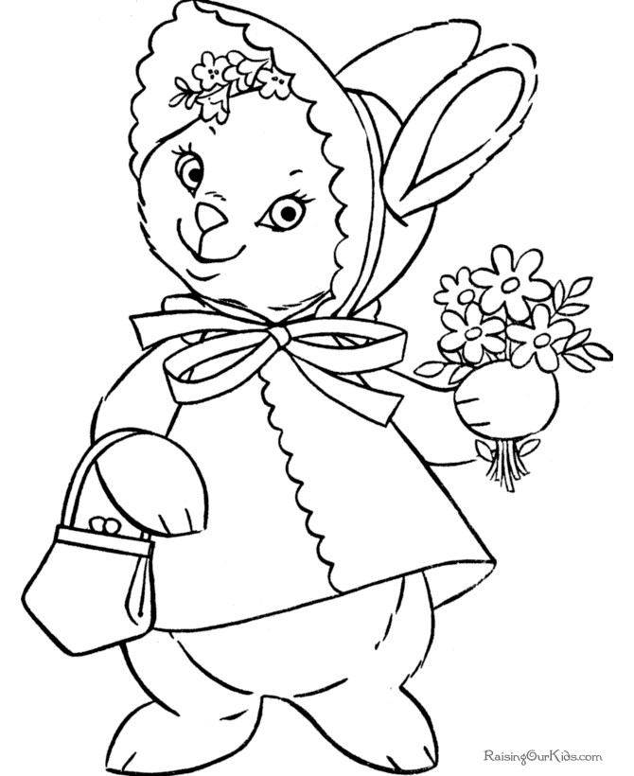

Colorează răspunsul corect:

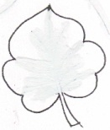

3x4 9 6 8 6x3 9 19 18

 3x5 15 8 25 3x4 16 12 7

 8x3 11 5 24 3x7 10 21 22

**Colorează florile în funcţie de rezultatul obţinut:**

**CLS. a II a B prof.CATANĂ SIMONA**

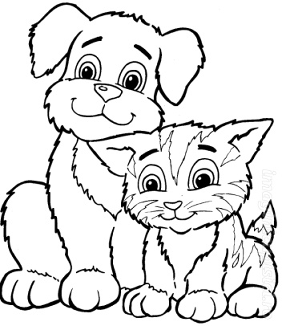

10 18 8 12 14 16

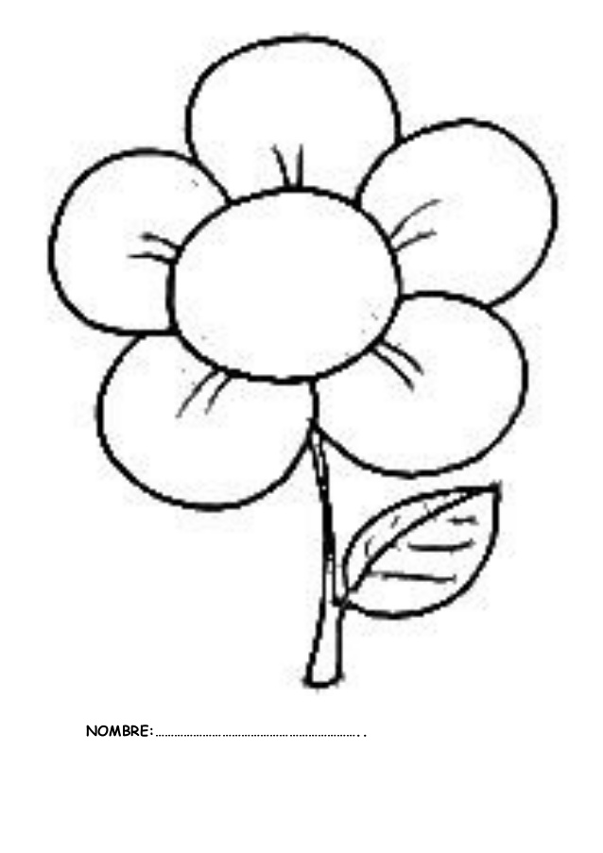

2 **x 4 2 x 5 8 x 2 4 x 2 2 x 7**



**2 x 6 2 x 8 5 x 2 7 x 2 2 x 9**

**ȘI…..TOT MATEMATICĂ CU CLS.PREGĂTITOARE PROF PÂNZARU MARTA**

Radu are **3** pisici.

Lângă ele mai vin **5**.

Pleacă două, supărate.

Câte au rămas de toate?

În grădina lui Andrei,

Fluturaşii sunt vreo **3.**

Lângă ei vin încă **4**.

Câţi or fi acum cu totul?

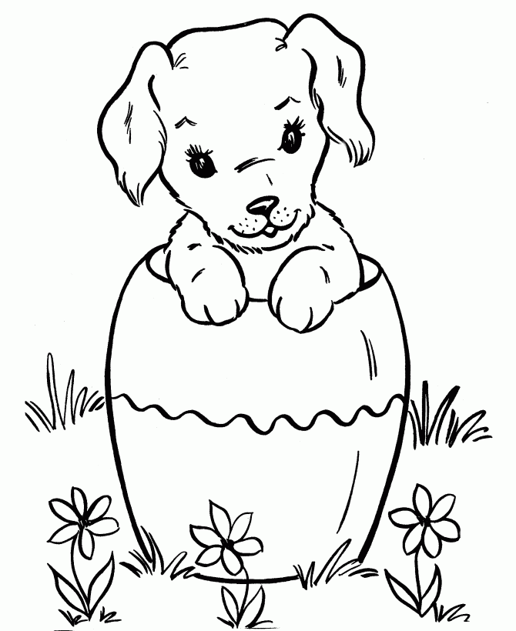

Cei **2** căţeluşi voinici,

Se joacă cu **2** mai mici.

Dan îl cheamă pe Grivei.

Din total rămân doar…

Pe străduţa şcolii mele,

Se zăresc **8** rândunele.

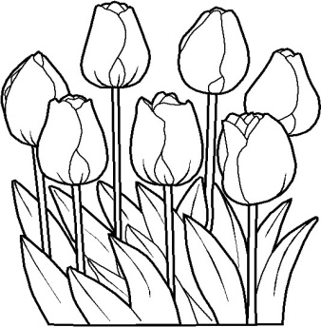**4** pleacă supărate.

Câte sunt acum de toate ?

Într-o vază-ai **8** lalele.

**2** aşezi lângă ele.

Dai bunicii tale **5**.

Mamei **2** dă-i, de vrei.

Şi în vază rămân…

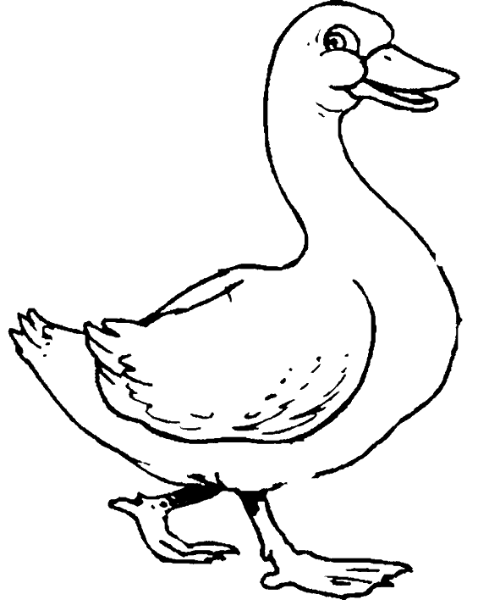Un băiat, cuminţel,

**3** copii cheamă la el.

Şi-alţi **2** vin ca să se joace.

În total, acum, sunt…

**4** raţe supărate

Măcăie la **5** surate.

Câte au rămas pe lac,

Dacă **2** nu se-mpacă

Şi se duc în lumea largă ?

**2** căţe, mititei,

Se joacă cu Dan şi-Andrei.

Iată-l şi pe Azorică,

Care vine-ncetinel

Spre stăpânul său, Georgel.

Dacă stăm să-i numărăm

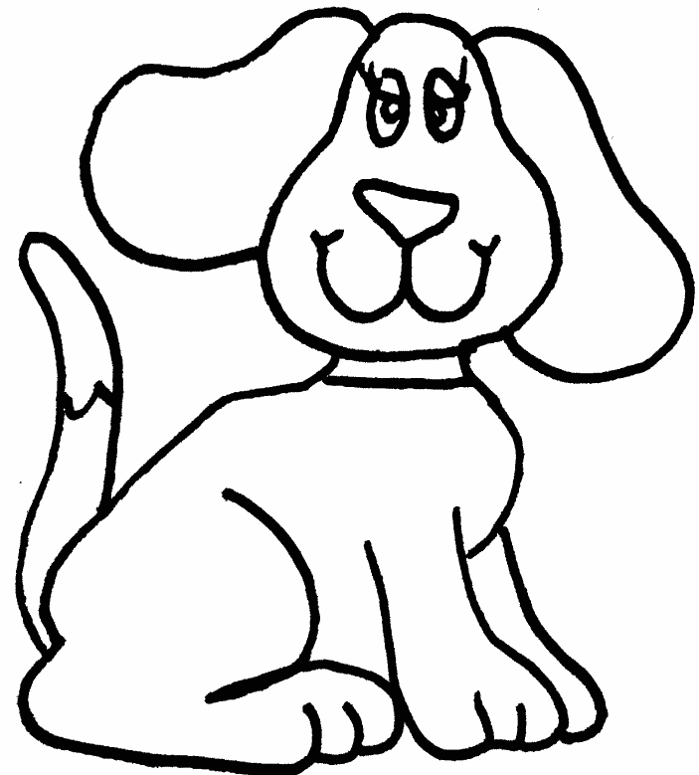Ştii tu câţi prieteni aflăm ?

Unu, unu şi cu altul

Şi cu **3** legat de **4**.

Cât rămâne, măi Andrei,

Din total dacă scazi **3**?

**ELEVI CU CARE NE MÂNDRIM**

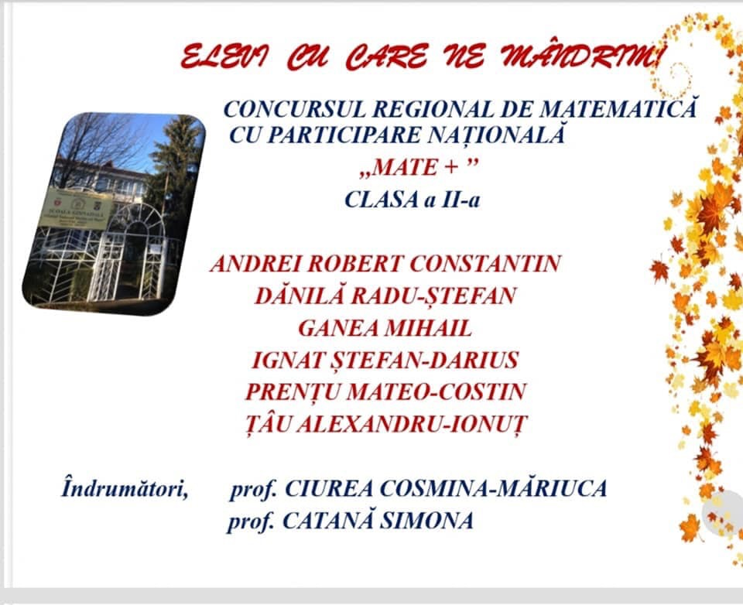

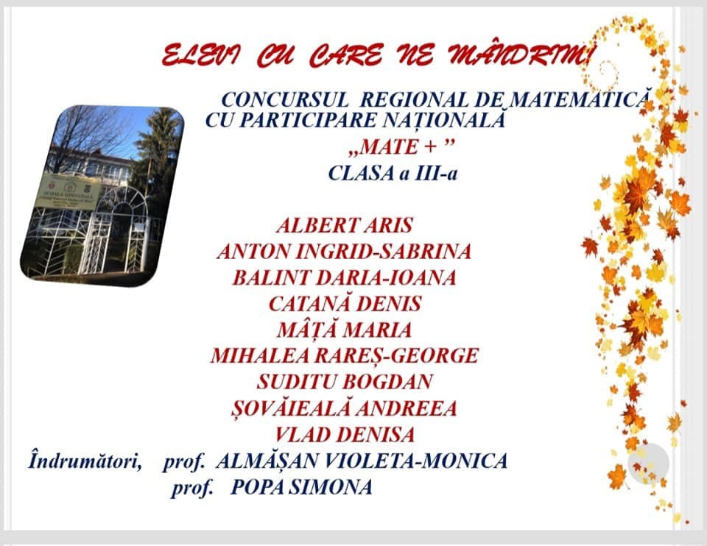

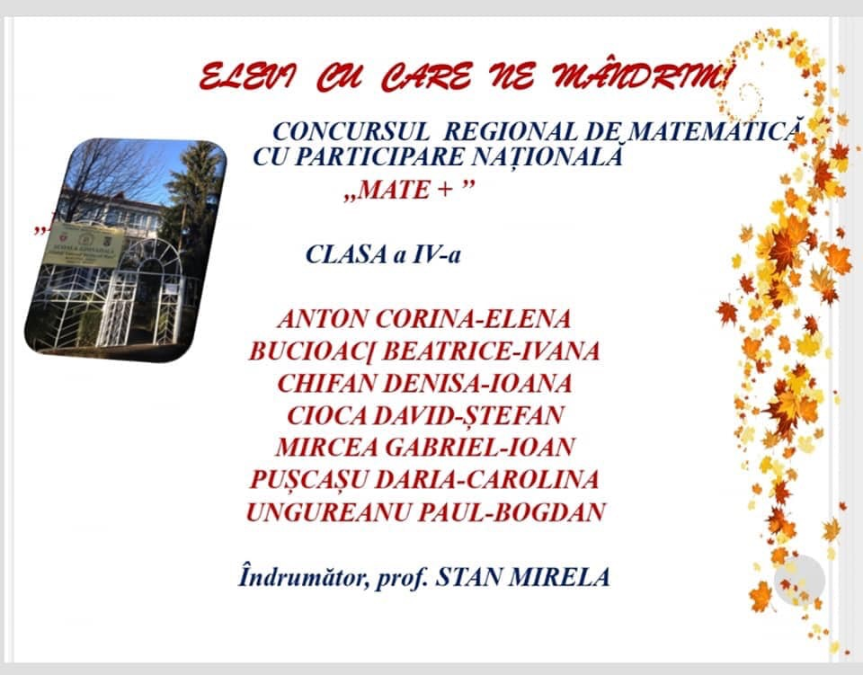

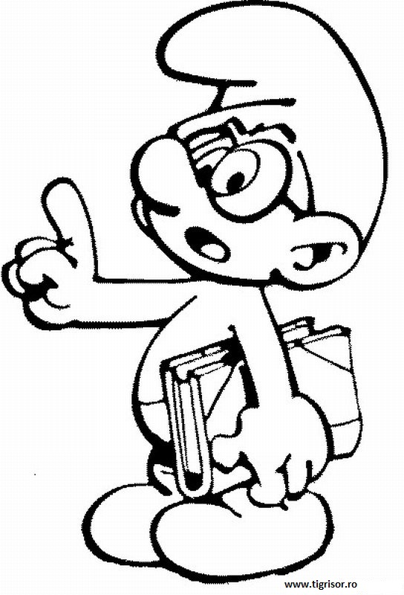

**ELEVI CALIFICAȚI LA OLIMPIADA DE MATEMATICĂ**

**-FAZA JUDEȚEANĂ-PROF.CHIȚOIU IONELA**

SPÂNU DAVID ȘTEFAN –CLS a VII a A

SARCA- DRĂGAN YADIRA-CLS a VIII a C

**ELEVI CALIFICAȚI LA OLIMPIADA DE GEOGRAFIE**

**-FAZA JUDEȚEANĂ-PROF.MIRON CRISTINA**

SOROIU ADELINA CLS a VIII a A

PĂDURARU GEANINA CLS. a VIII a A

BONTAȘ ANDREEA CLS.a VIII a C

LUPU MARIA CLS.a VIII a C

TODERAȘCU ALEXIA CLS.a VIII a B

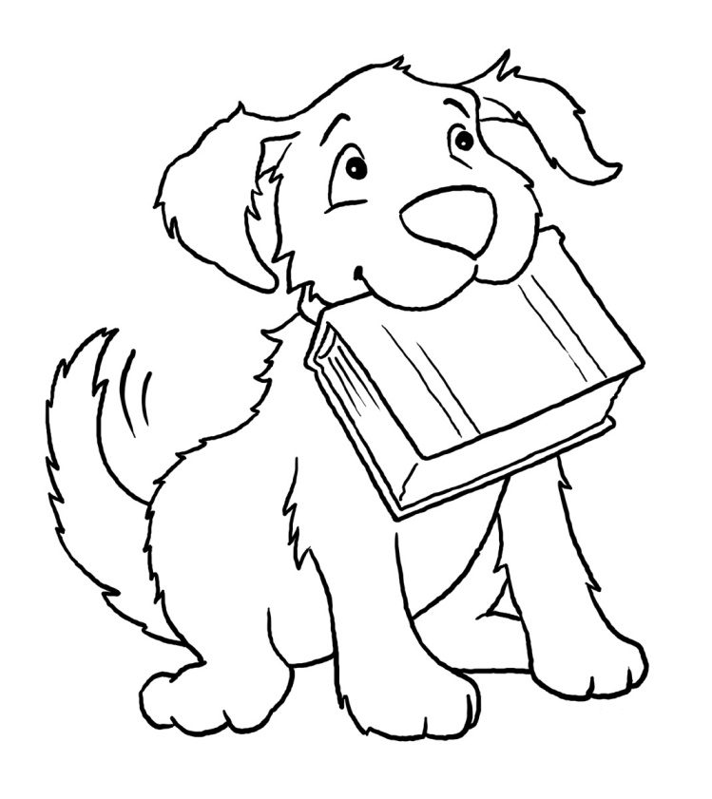**ELEVI CALIFICAȚI LA MICA OLIMPIADĂ**

**DE GEOGRAFIE-TERRA-PROF.MIRON CRISTINA**

BOTEZ DARIA- CLS.a VI a A

CIOBANU RAREȘ-GABRIEL- CLS.a VI a A

COJOCARU DRAGOȘ- CLS.a VI a A

SIMIONESCU DENIS- CLS.a VI a A

**ELEVI CALIFICAȚI LA OLIMPIADA DE LB.ENGLEZĂ**

**-FAZA JUDEȚEANĂ-PROF.GUȚU OANA CATINA**

BONTAȘ ANDREEA CLS.a VIII a C

BIRO KARLA CLS.a VIII a C

UNGUREANU MARA CLS.a VIII a A

TENIE AYLIN CLS.a VII a A

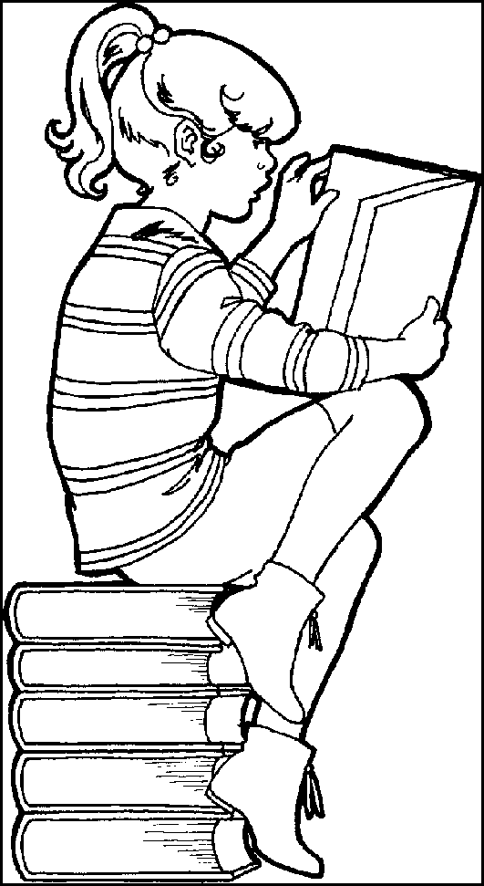

**ELEVI CALIFICAȚI LA CONCURSUL**

**DE LB.ENGLEZĂ SPEAK OUT**

**PROF.GUȚU OANA CATINA**

SCRIPCARU MARISA –CLS.a VI a A

NEGOIȚĂ RAREȘ- CLS.a VIII a A

CĂPĂȚÂNĂ EDUARD CLS.a V a A

BONTAȘ ANDREEA- CLS.a VIII a C

NECHIFOR SARA ARETA- CLS.a VIII a C

PĂDURARU GEANINA- CLS.a VIII a A

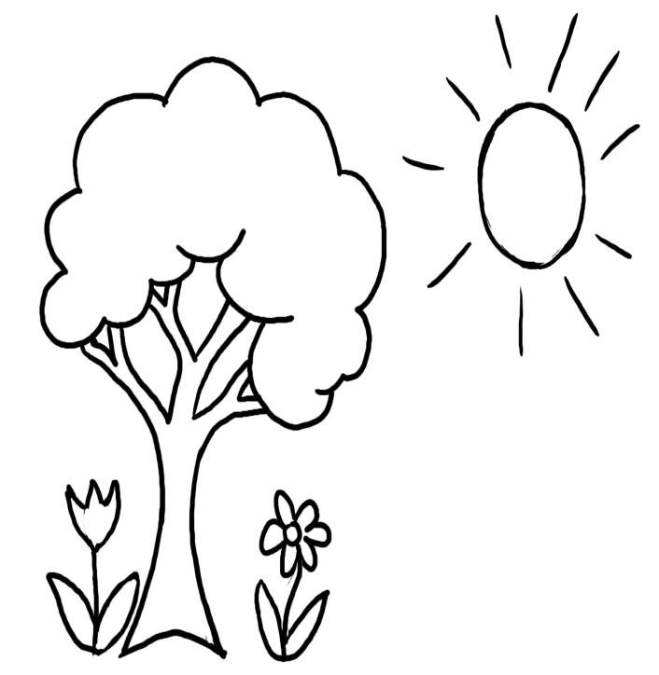**Primăvara în culori**

După iarna cea geroasă

A venit primăvara,

Destul de călduroasă.

E un anotimp foarte frumos,

E atât de-armonios...

Vine prințesa aurie

Ea este foarte zglobie,

Ne aduce bucurii

Și bănuți de păpădii.

În zare, în depărtare,

Se ivește câte o pată de culoare.

Mingea de foc strălucește

Și pe noi ne încălzește.

Ghioceii sunt din spumă

Și acoperiți cu brumă,

Peste noi e-un cer din vată

Și toata planeta-l poartă.

Natura parcă prinde viață,

Afară nu mai este gheață.

Paradisul înverzește,

Pe noi nu ne plictisește.

**Ștefan Gabriela,**

**clasa a III- a A**

**prof. înv. primar Almășan V.**

**Gânduri despre primăvară- PROF.COORDONATOR ALMĂȘAN VIOLETA**

**Pământul** rece s-a trezit la viață. Pe cerul senin , razele calde și aurii ale soarelui încălzesc pământul.Primăvara trezește din nou la viață natura. Copiii ies afară la joacă cu prietenii . Gingașii ghiocei răsar triumfători de sub zăpadă. Este cel mai frumos anotimp. Toți copacii și toate florile înverzesc și înfloresc. Este plăcut să simțim din nou minunatul lor parfum.

Ce frumoasă este primăvara! **Coșlea Antonia, clasa a III- a A**

**Primăvara** este anotimpul când totul renaște. El aduce bucurie și voie bună.

Peste tot se așterne un covor de flori multicolore. Razele soarelui încălzesc tot mai mult pământul. Zilele sunt mai blânde și mai lungi, iar nopțile sunt mai scurte. Câmpurile și dealurile înverzesc. Apar vestitorii primăverii. Fluturii și albinele zumzăie cu voie bună . Se întorc păsările călătoare din țările calde.

Cu toții ne bucurăm de primăvară. **Răileanu Rareș, clasa a III-a A**

**A venit primăvara.** Cerul senin se bucură de copiii care se joacă afară, iar soarele vesel și mândru bate palmacu munții înalți de cristal. Câmpurile înverzesc, iar copacii îmbracă mantii florale. Petale multicolore s-au așternut peste tot prin grădini. Gândăceii ies să se joace cu razele calde de lumină.

Ce frumoasă este primăvara! **Almășan Radu, clasa a III- a A**

**A venit primăvara** cu zile pline de căldură și bucurie.

Toată zăpada s-a topit și au răsărit ghioceii. Toată natura s-a trezit la viață. Pe cerul ca oglinda nu se vede niciun nor cenușiu, iar soarele strălucește mai vesel ca niciodată. Albinele și fluturii zboară din floare în floare. Pe câmp, acum, este un covor de floricele parfumate și multicolore. Animalele pădurii stau lângă lacul de cristal, la soare. Copiii se joacă de zor prin iarba verde.

Ce anotimp frumos este primăvara! **Ghiuță Alessia, clasa a III- a A**

**După un lung îngheț**, în sfârșit a venit cel mai minunat anotimp, primăvara.

Au ieșit și cele mai frumoase flori, ghioceii cei gingași. Copacii au început să inmugurească , iar păsările călătoare s-au întors , obosite de pe drumul cel lung. Soarele mângâie pământul amorțit, trezindu-l la viață.Harnicele albine ies din stupi pentru a aduna micile bobițe de polen și mierea, izvor de sănătate. Animalele ies din vizuiniși merg în căutare de hranăpentru a putea supraviețui.

Renaște întreaga natură. **Gavril Karina, clasa a III- a A**

**A ajuns și Zâna Primăvară**, cu natură verde, pete de culoare, ghiocei din spumă, picurați cu brumă, și multe alte minunății. Paradisul s-a înverzit, păsări iarăși au venit. Mă uit în zare, văd doar flori , frunzulițe și visare. Cerul ca o spumă ne apără pe toți, iar mingea de foc ne încălzește cu bucurie. Doamna Primăvară se plimbă peste tot, nu cumva să lase vreun colț fără culoare. Copiii se bucură de iarba verde , fluturi colorați ce zboară pe câmpii și de tot felul de viețuitoare.

Ce frumoasă este natura în luna martie! **Ștefan Gabriela, clasa a III- a A**

**A venit primăvara.**

Natura se trezește din nou la viață. Mugurii copacilor pocnesc sub mângâierea caldă a razei de soare. Parfumul florilor se simte în aer. Din pământ, vietățile ies curioase la lumină. Furnicuțele vioaie se apucă de treabă, iar buburuzele își deschid aripioarele colorate. Fluturașii se joacă de-a v-ați ascunselea printre flori. Prin grădini, gospodarii fac curățenie și ară pământul.

Bine ai venit, primăvară! **Miron Luca, clasa a III- a A**

**A trecut iarna cea minunată.**

Primăvara ne întâmpină cu căldura ei. Cerul cristalin cu nori ușori oglindește iazurile. Copacii au muguri verzi, iar fluturii, albinele și omizile parcă au înviat dintr-o dată. Păsările călătoare, berzele cele frumoase și rândunelele cele harnice s-au întors acasă. Vântul e blând acum, iar copiii au ieșit afară. Animalele sunt îmbătate de peisajul care le înconjoară.

Ce frumoasă e primăvara!  **Fînaru Sara, clasa a III- a A**

**A sosit vesela primăvară.**

Razele strălucitoare ale soarelui topesc zăpada și își fac apariția ghioceii. Ei sunt mici și firavi și sunt vestitorii primăverii .Vântul adie domol, iar în albastrul cerului se zăresc stoluri de păsări, întorcându-se acasă. De jur-împrejur, boabele de rouă strălucesc ca diamantele. Copacii înmuguresc și înverzesc câmpiile pe care zburdă mieii fericiți. Fluturii multicolori zboară prin văzduh, iar albinele harnice adună mierea și vitaminele din covorul auriu de flori. Copiii zglobii se joacă și sunt fericiți. Primăvara aduce belșug și bucurie.

Natura s-a trezit și totul prinde viață. **Suditu Bogdan, clasa a III- a A**

**A venit primăvara** c-un alai de flori colorate și căldură îmbietoare. Natura s-a trezit la viață.

Păsările ne bucură cu cântecul lor minunat de primăvară. Fluturii, cu aripile lor colorate, zboară din floare în floare. Căprioarele bucuroase aleargă prin poieni. Iepurii sunt încântați de iarba cea proaspătă. Veverițele se joacă prin copaci cu puii lor.

Soarele ne încălzește cu multă bucurie. Copacii sunt înveșmântați pentru a întâmpina primăvara. Privighetoarea cântă prin copaci, semn că a venit primăvara cea mult așteptată.

Ce minunat este acest anotimp! **Chiriac Viviana, clasa a III- a A**

**A sosit primăvara**. Zăpada se topește, iar în locul ei răsare iarba.Soarele trimite raze din ce în ce mai calde . Ghioceii sunt primele flori care vestesc acest anotimp. În livezi, pomii înfloresc. Rândunelele se întorc din țările calde și își refac cuiburile.Copiii se bucură de vremea caldă și ies afară, la joacă. Oamenii curăță copacii și grădinile. Se aude zumzet de albine, iar lacul din parc se umple cu rațe.

Primăvara este anotimpul în care întreaga natură se trezește la viață.

**Gondoș Mihai, clasa a III- a A**

**A venit primăvara** cea plină de viață, cu ghiocei și mărțișoare, cu câmpii înverzite și flori înflorite.

Toată natura revine incet- încet la viață. Păsările se întorc în țară, iar copiii ies din nou la joacă. Când te uiți la soare, simți cum îți arde fața, iezii zburdă de fericire , iar animalele sălbatice ies din bârlogurile lor. Copacii își clatină crengile dintr-o parte în alta și sunt plini de flori colorate.

Frumoasă ești, dragă primăvară! **Popescu Alexia, clasa a III- a A**

**A sosit primăvara.**

Copacii sunt roz ca vata de zahăr, iar pe jos este un covor de flori multicolore. Curcubeul an răsărit și ne zâmbește cu multă bucurie și iubire. Soarele luminează și ne dă căldură și veselie. Ploile udă natura. Ghioceii înfloresc și ne bucură pe toți. Primăvara se dau mărțișoare, toată lumea se îmbrățișează și e fericită. Primăvara aduce multă bucurie.

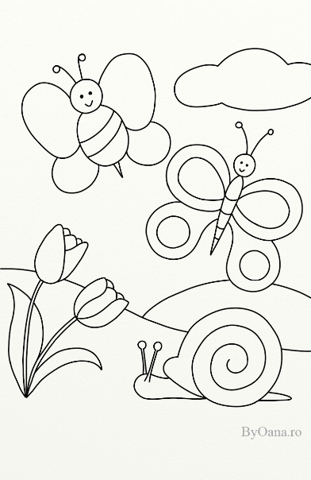 Ce anotimp minunat! **Chele Andrei, clasa a III- a**

**Primăvara**

Primăvara când apare,

Soarele pe sus răsare

Şi cu multă strălucire

Încălzeşte cu uimire:

Ghiocei şi toporaşi,

Mieluşeii prin imaş

Care zburdă drăgălaş.

Păsările mii şi mii

Care cântă pe câmpii

Fiecare-n limba ei,

Un ... SPECTACOL INEDIT!

PRIMĂVARA...A VENIT!!!

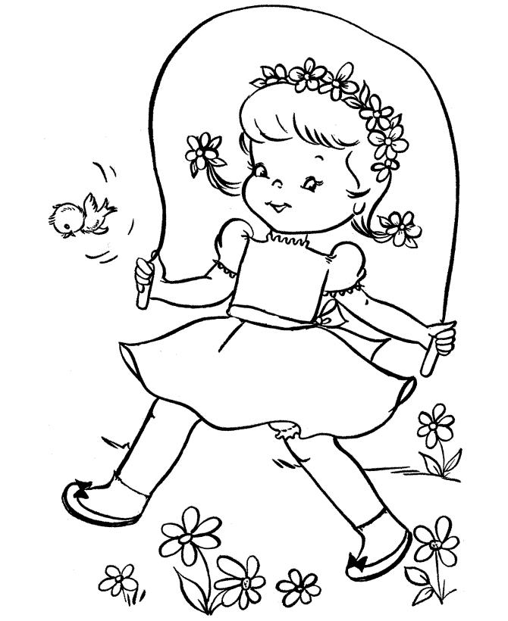**Enea Maia**

**Clasa a III-a B**

**Prof.Popa Simona**

**Măicuţa mea,**

Măicuţa mea face treabă

Toată ziua bună ziua

Şi nimeni nu o întreabă

Dacă-i merge bine ziua,

Dar eu sunt a ei fetiţa,

Ce o întreb mai mereu

Şi-o ajut în toate cele

Şi la bine şi la greu.**Enea Maia**

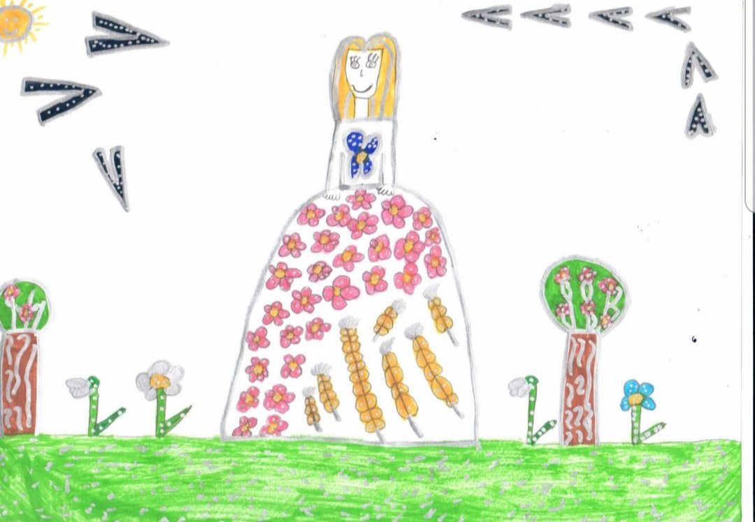**MAMA**

Mama, tu care m-ai nascut,

Si mi-ai dat tot ce am,

Tu viata mi-ai daruit.

Esti tot ce am pe pamant.

Tu esti trunchi, eu sunt ram,

Tu esti scoala, eu sunt carte,

La durere si suspine, te am pe tine. **Ardeleanu Emilia**

**Paduraru Daria-Elpida cls.a III a B**

**Clasa a III-a B**

**Mama**

Mama mea este frumoasa,

Dar mai e si curajoasa.

Uneori ea ma mai cearta,

Dar apoi indata ma iarta.

O iubesc pe mama mea,

Doar pentru ea, toata tara as da.

**Balint Daria -Ioana**

**Clasa a III-a B**

**Prof.Popa Simona**

**Ajut-o pe Fifi să-şi găsească prietenele !**

Aşează produsele în ordine crescătoare şi scrie litera corespunzătoare în casetă! Colorează imaginea **! cls a II a B prof.Catană Simona**

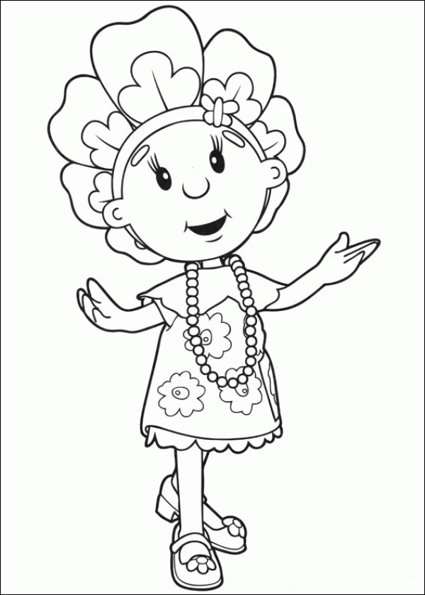

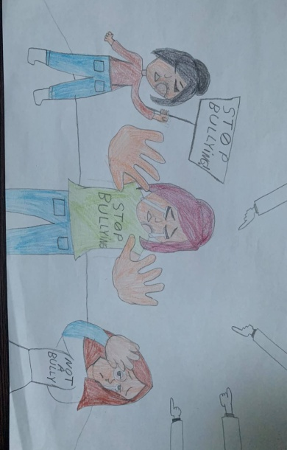

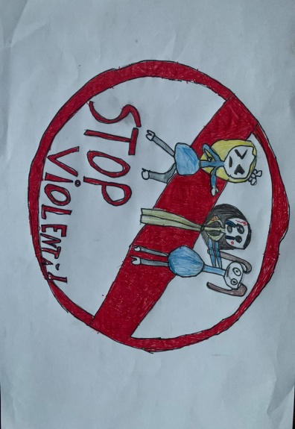

**Elevul antiviolent**

Eu colegul nu-l lovesc,

Și pe hol nu-l îmbrâncesc,

Niciodată nu-l jignesc,

Nici cu palma nu-l pocnesc!

Cu el frumos mereu vorbesc,

Îl alint și-l ocrotesc,

Prieteni noi vrem să fim,

Nu dușmani să ne lovim!! **Cls.Preg. Măreșescu Ioana cls A IV a B prof.Asănache Maria Magdalena**

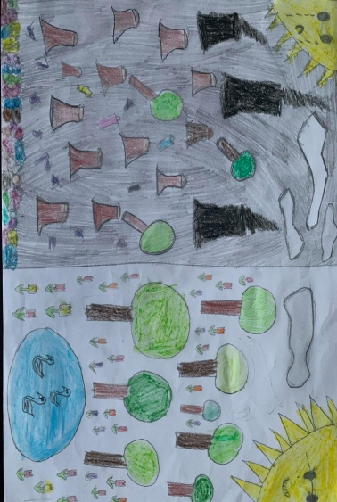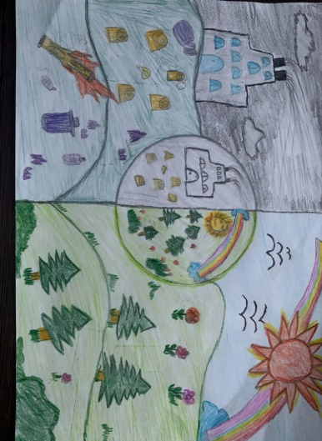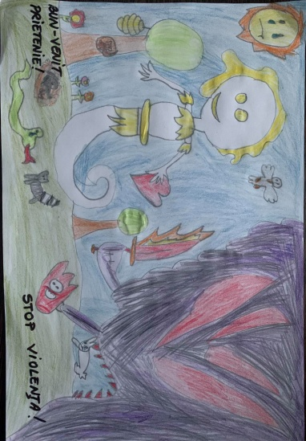

**Andraș Antoni Panaite Andrei Bălănuca Valentina a IV a prof.Asănache Maria Magdalena**

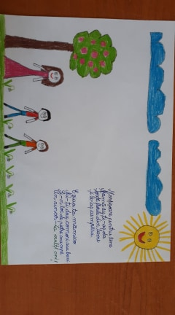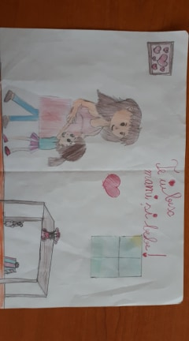

**CREAȚII ALE CLASEI I B PROF.BORCILĂ CRISTINA**

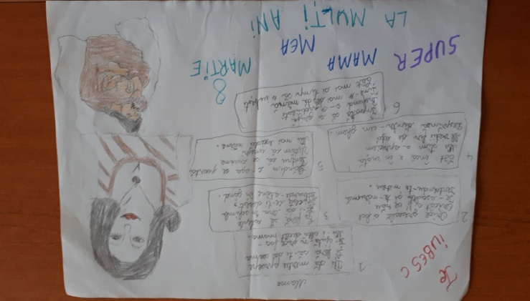

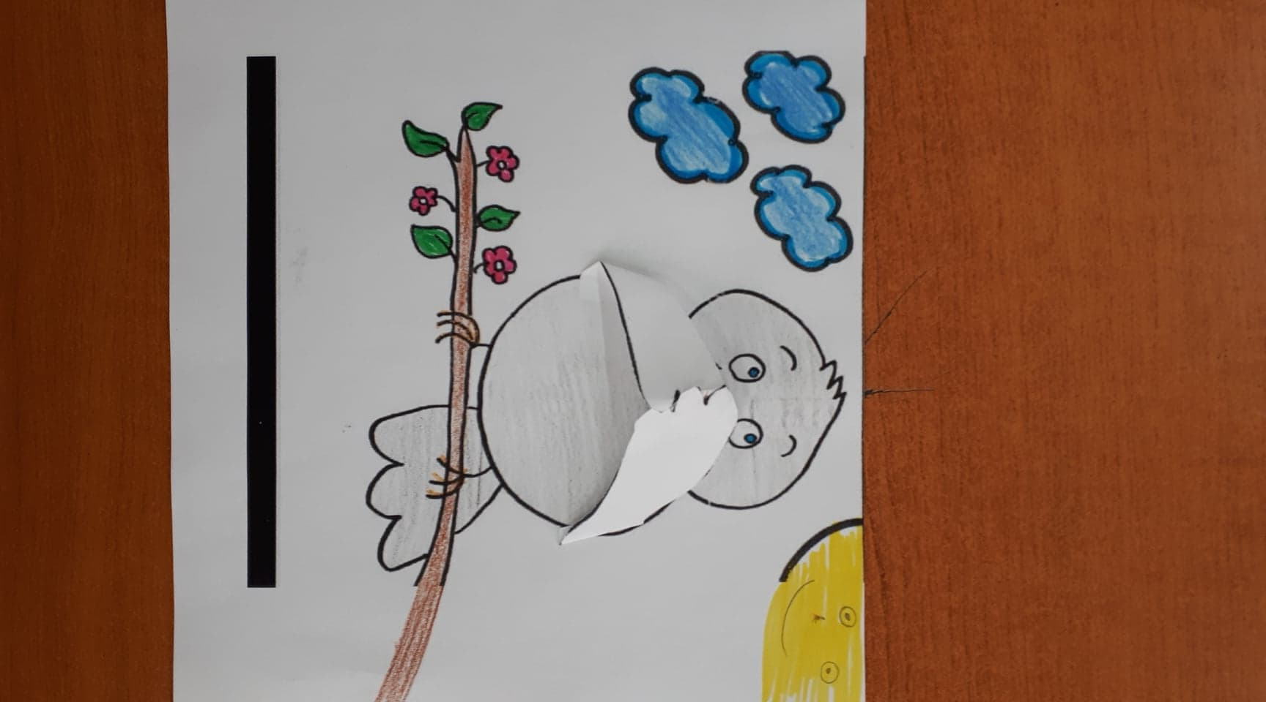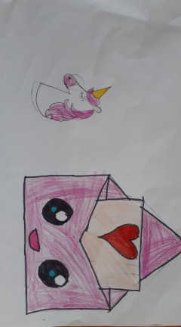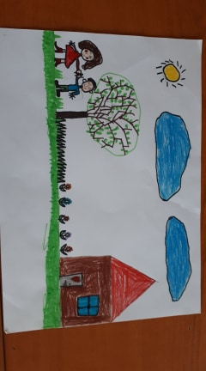



**ȘTIAȚI CĂ…..**

* Unei cârtiţe îi va lua doar o noapte ca să sape un tunel de 1 km?
* Cea mai somnoroasă vietate este râma, care poate dormi şi trei ani, dacă se străduieşte?
* Creierul unui struţ este mai mic decât ochiul sau?
* Câinii şi pisicile se numără printre puţinele animale care pot fi dreptace sau stângace?
* O găina poate zbura mai mult de 13 secunde?
* Amplasarea ochilor unui măgar îl ajută pe acesta să-şi vadă toate cele patru picioare în acelaşi timp?
* Chow chow este singurul câine care nu are limba roz? **CLS.PREG.PROF.Pânzaru Marta**

**RUGĂCIUNEA ȘCOLARULUI**

DOAMNE,ASTĂZI PLEC LA ȘCOALĂ  
FĂRĂ JUCĂRII ÎN POALĂ...  
TU AJUTA-MI SA-NVĂȚ CARTE  
SĂ AJUNG CĂT MAI DEPARTE.  
AM TĂBLIȚĂ, AM CONDEI  
AM PENAR ÎNCHIS CU CHEIE  
ȘI-N GHIOZDAN, LÂNGĂ PENAR  
UN FRUMOS ABECEDAR.  
TU AJUTĂ-MI,DOAMNE SFINTE,  
CA SĂ FIU ȘCOLAR CUMINTE  
SĂ-NVĂȚ MULT, SĂ NU FAC RĂU,  
CA SĂ FIU PE PLACUL TAU.AMIN.

**CREATIVITATE ÎN LB.ENGLEZĂ**

It was a wonderful spring day. A beautiful princess wanted to go outside, to play with her friends. Unfortunately, she was trapped into her room by her father, the king, who punished her for not doing the homework. So, she had an amazing idea, to take an umbrella from the castle and to fly with it.

The umbrella took her up into the sky, but something was wrong, she arrived to the South Pole, where she met a penguin. That penguin was a special one, because he could speak in all the languages of the world. They became best friends instantly and played a lot of funny games.

The princess felt something was missing, she wanted to go back to her father. She decided to take the umbrella, said good-bye to her friend and flew back to the castle. When she met her father, she hugged him with love.

Her face was full of tears, but it did not matter as long as she felt safe and sound next to him. She promised the king she would never leave him again. **Negoiță Rareș cls.a V a A prof.Guțu Oana**

Once upon a time there was a Penguin King, a brave king who had a secret friend, his trustworthy umbrella which he called Dito. Dito was an ordinary black umbrella, but he didn’t care, as long as he had his umbrella friend, he was in the cloud nine.

But, one day, the Penguin King, also called Pingui, found out that Dito had been kidnapped by his enemies, the bad seals. So, he decided to send his army to bring Dito back. After a terrible fight, the penguins returned with the king’s best friend.

The king threw a party at his castle and celebrated the victory. A beautiful fairy heard the story of the unusual friendship and transformed Dito into a wonderful princess. They got married and lived happily ever after.

Oh, I forgot to tell you, if you want to meet them, go to the island of the Penguin King, they will be very glad to make new friends . **Căpățînă Eduard cls.a V a A prof.Guțu Oana**

Once upon a time there was a Penguin Princess who lived in a very high castle in the most beautiful kingdom, the Penguin Kingdom. The castle was guarded by short people, called Oompa Loompas who, sometimes, disguised themselves into colourful umbrellas. The world they lived in was divided into four kingdoms: The Fire Kingdom, The Penguin Kingdom, The Mushroom Kingdom and the Water Kingdom.

The Water Kingdom was the penguins ‘worst enemy so the people in the penguin kingdom always carried umbrellas to protect them. The penguin princess was so wealthy that all the other kingdoms wanted to overthrow her but never tried to do it because they knew how powerful she was, she had full protection from her guards, the brave umbrellas.

The Fire Kingdom once attacked her and after that, nobody heard of the Fire King again.

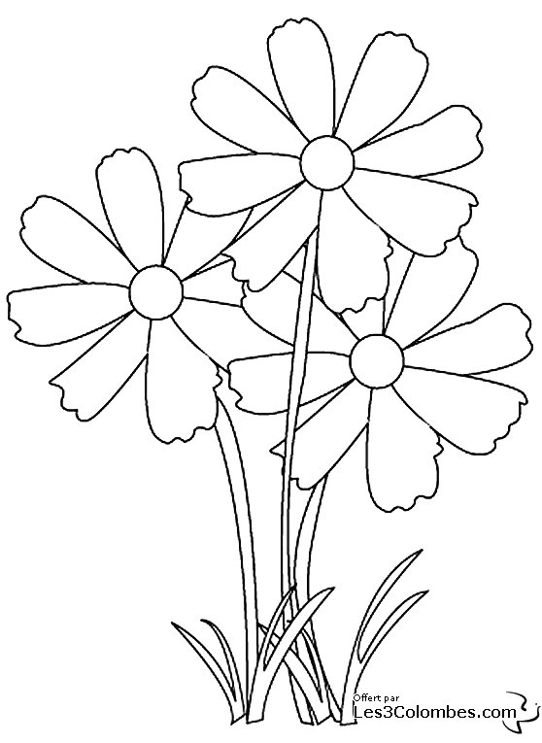The Penguin Princess teaches everybody a lesson: she wants to show the world that even if you are kind to those who deserve it, you should always have cold blood in your veins for the ones who are not worthy of respect and love. **Scripcaru Marisa cls.a VI a prof.Guțu Oana**

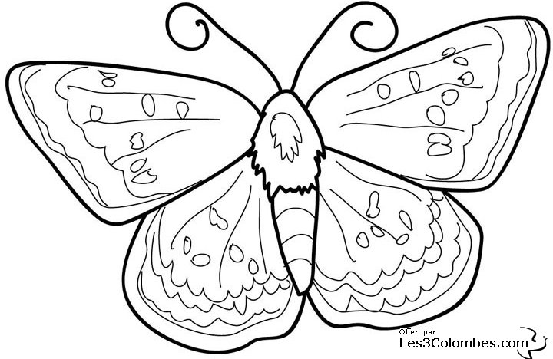



**REZULTATE REMARCABILE**

**ELEVI PE CINSTE-FELICITĂRI!**

**REZULTATE FAZA JUDEȚEANĂ**

**CONCURS TERRA CLS. a VI a A**

**PROF.MIRON CRISTINA**

CIOBANU RAREAȘ-PREMIUL II

SIMIONESCU DENIS-PREMIUL II

BOTEZ DARIA-PREMIUL II

COJOCARU DRAGOȘ-MENȚIUNE

SUBȚIRELU MARIO-MENȚIUNE

**ELEVI CALIFICAȚI LA FAZA**

**JUDEȚEANĂOLIMPIADA DE**

**LB.ȘI LITERATURA ROMÂNĂ**

TENIE AYLIN CLS.a VII a A

MOISE MARIA CLS.a VII a A

UNGUREANU MARA CLS.a VIII a A

NECHIFOR SARA CLS.a VIII a C

VRÎNCEANU VALERIA CLS.a VI a B

**PROF.VÎLCU NADIA LARISA**

**PROF.MÂȚĂ LOREDANA**

**Mama**

Mamă dragă, eu ţi-as da

Un cadou din partea mea,

Dar precum se ştie aşa

Nu pot să iţi iau ceva,

Dar carnetul plin cu note

E darul cel mai de preţ.

**BIANCA TARALUNGA**

**clasa a II a C**

**inv.Popa Simona**